Smlouva o dílo
Základní škola a Mateřská škola L. Kuby 48 České Budějovice sídlo: L. Kuby 48 české Budějovice, 370 07
60077212 DIČ: CZ60077212 jednající: Mgr. Romana Kábelová, ředitelka bankovní spojení: 2598735309 / 0800 e-mail: reditelstvi@zsroznov.cz (dále jen jako „Objednatel” na straně jedné)
JSP Group s.r.o.
sídlo: U Hvízdala 1809/4a
České Budějovice, 370 1 1
28141172 DIC: CZ28141172 jednající: Petr Štěpánek, jednatel společnosti bankovní spojení: 107-7162750287 / 0100 e-mail: info@levneisistavba.cz (dále jen „Zhotovitel” na straně druhé)
uzavírají níže uvedeného dne, měsíce a roku podle S 2586 a následujících Zákona č. 89/2012 Sb., občanský zákoník, ve znění pozdějších předpisů, tuto smlouvu o dílo (dále jen „Smlouva„)
Předmět smlouvy
Zhotovitel se touto Smlouvou zavazuje provést na svůj náklad a nebezpečí pro objednavatele za podmínek níže uvedených, dílo: oprava dveří ve staré budově školy, dle cenové nabídky, která je nedílnou součástí této smlouvy (dále jen „Dílo”) a objednatel se zavazuje Dílo převzít a zaplatit za něj Zhotoviteli cenu, která je sjednána v čl. Il této smlouvy.
Il.
Cena Díla a způsob úhrady
Smluvní strany se dohodly, že celková cena díla bude činit částku ve výši 178.900,- Kč (slovy jednostosedmdesátsedmtisícčtyřista Kč) + DPH 21% tj. celkem 216.469,- (slovy dvěstěčtrnácttisícšestsetpadesátčtyři Kč) a bude uhrazena na účet Zhotovitele č.ú. 1 07-71 62750287 1 01 OO vedený u Komerční banky takto:
- Objednatel uhradí Zhotoviteli zálohu v celkové výši 90.000,-Kč (slovy devadesáttisíc Kč) a to na základě zálohové faktury vystavené po podpisu této smlouvy a splatné 14 dnů od jejího průkazného doručení.
- Objednatel uhradí po předání a převzetí Díla zbývající částku 126.469,- Kč (slovy jednostodvacetčtyřitisícešestsetpadesátčtyři Kč) a to na základě vystaveného daňového dokladu se splatností 14 dnů od jeho průkazného doručení.
Termín zhotovení díla
Smluvní strany se dohodly, že Dílo bude Zhotovitelem provedeno v termínu nejpozději do 12.07.2022, bližší specifikace termínu bude sdělena objednateli alespoň jeden týden před započetím prací .
Zhotovitel předá objednavateli následující podklady:
cenovou nabídku s rozpisem prací, která je nedílnou součástí této smlouvy předávací protokol o převzetí provedeného díla potvrzení o ekologické likvidaci odpadu vzniklého při zhotovení díla
IV.
Předání a převzetí Díla
K předání a převzetí Díla dojde do dvou dnů od jeho zhotovení, nejpozději však bude Dílo zhotoveno i předání v termínu uvedeným v čl. Ill této smlouvy.
O předání a převzetí Díla bude Smluvními stranami vyhotoven předávací protokol.
Smluvní strany se pro případ prodlení objednatele se zaplacením ceny Díla dohodly na smluvní pokutě ve výší 0,01% z dlužné částky za každý den prodlení.
Pro případ prodlení se zhotovením Díla na straně Zhotovitele má Objednatel právo namísto smluvní pokuty na slevu z ceny Díla ve výši 10% za každých započatých 7 dní prodlení.
Odpovědnost za vady
Zhotovitel poskytne na Dílo záruku po dobu 2 let od předání Díla objednateli.
Zhotovitel se zavazuje předat Dílo bez vad a nedodělků.
Smluvní strany se dále dohodly, že budou-li v době předání na Díle viditelné vady či nedodělky, k předání a převzetí Díla dojde až po jejich odstranění. O této skutečnosti bude Smluvními stranami sepsán záznam. Náklady na odstranění vad nese Zhotovitel.
2
Vl.
Závěrečná ustanovení
Tato Smlouva nabývá platnosti a účinnosti dnem jejího podpisu oběma Smluvními stranami.
Tato Smlouva a vztahy v ní vyplývající se řídí právním řádem České republiky, zejména příslušnými ustanoveními zákona č. 89/2012 Sb., občanský zákoník, ve znění pozdějších předpisů.
Smlouva byla vyhotovena ve dvou stejnopisech, z nichž každá Smluvní strana obdrží po jednom vyhotovení.
Smluvní strany níže svým podpisem stvrzují, že si Smlouvu před jejím podpisem přečetly, s jejím obsahem souhlasí, a tato je sepsána podle jejich pravé skutečné vůle, srozumitelně a určitě, nikoli v tísni za nápadně nevýhodných podmínek.
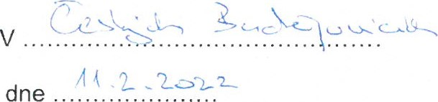
V Českých Budějovicích
dne
.
dne 76 2Ű2Z
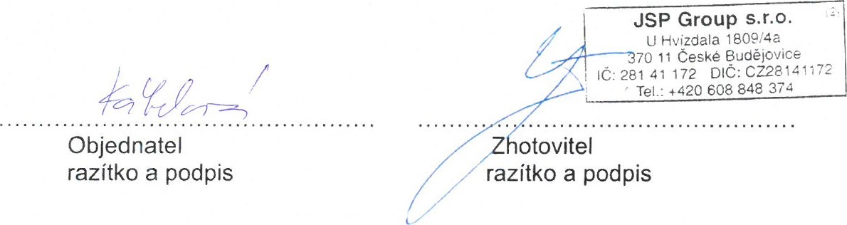
3

